У любого перекрестка

Нас встречает светофор,

И заводит очень просто

С пешеходом разговор:

«Свет зеленый – проходи.

Желтый – лучше подожди,

Если свет зажегся красный

Значит, двигаться опасно!

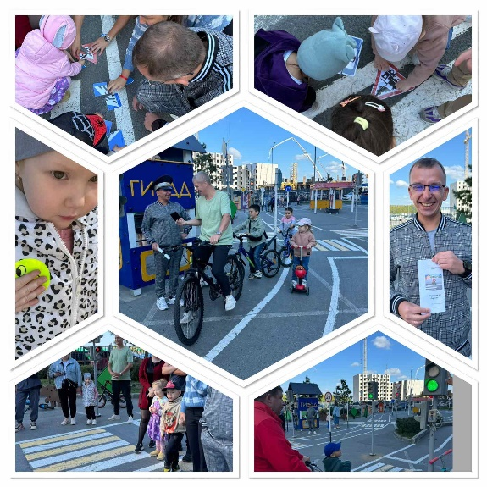Стой!»

Очень важно с дошкольного возраста формировать у детей навыки безопасного поведения на дороге, воспитывать законопослушного гражданина. Задача педагогов развить в ребёнке понимание опасности, которую таит в себе автомобильный мир.

В рамках Клуба выходного дня посвященного правилам дорожного движения "Семья соблюдает ПДД". Ранним субботним утром папы и мамы с детьми групп "Ветерок" и "Знайки" встретились на бульваре "Юный пешеход".

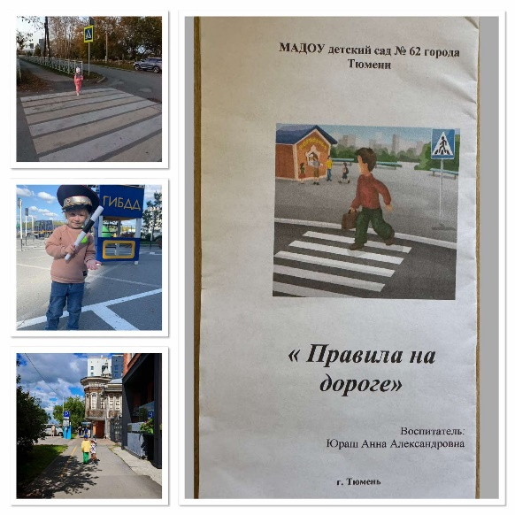 Дети в игровой форме закрепили знания о правилах дорожного движения, дорожных знаках, побывали и пешеходами, и пассажирами, и конечно водителями. Выполнили веселый комплекс общих развивающих упражнений «Шуршат по дорогам весёлые шины», отгадывали загадки, отвечали на вопросы в игре «Разрешается – запрещается», расширили свои представления о правилах поведения на улице. Все участники получили массу положительных эмоций. Практика показывает, что такие досуговые мероприятия, закрепляют знания детей, вносят неоценимый вклад во всесторонне развитие личности, ответственного гражданина. И чем разнообразнее используемые формы работы с детьми по профилактике детского дорожно-транспортного травматизма, тем больше возможность сохранения интереса их к данной теме.

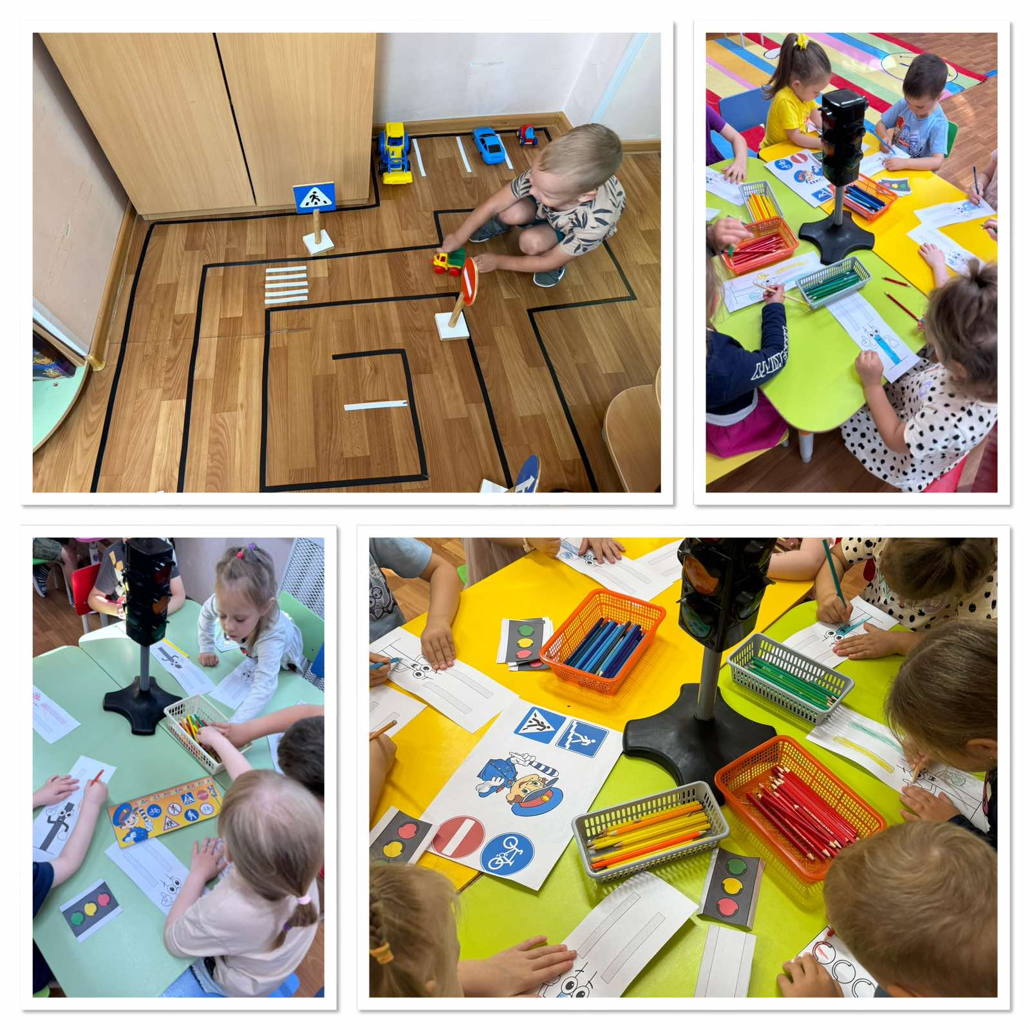

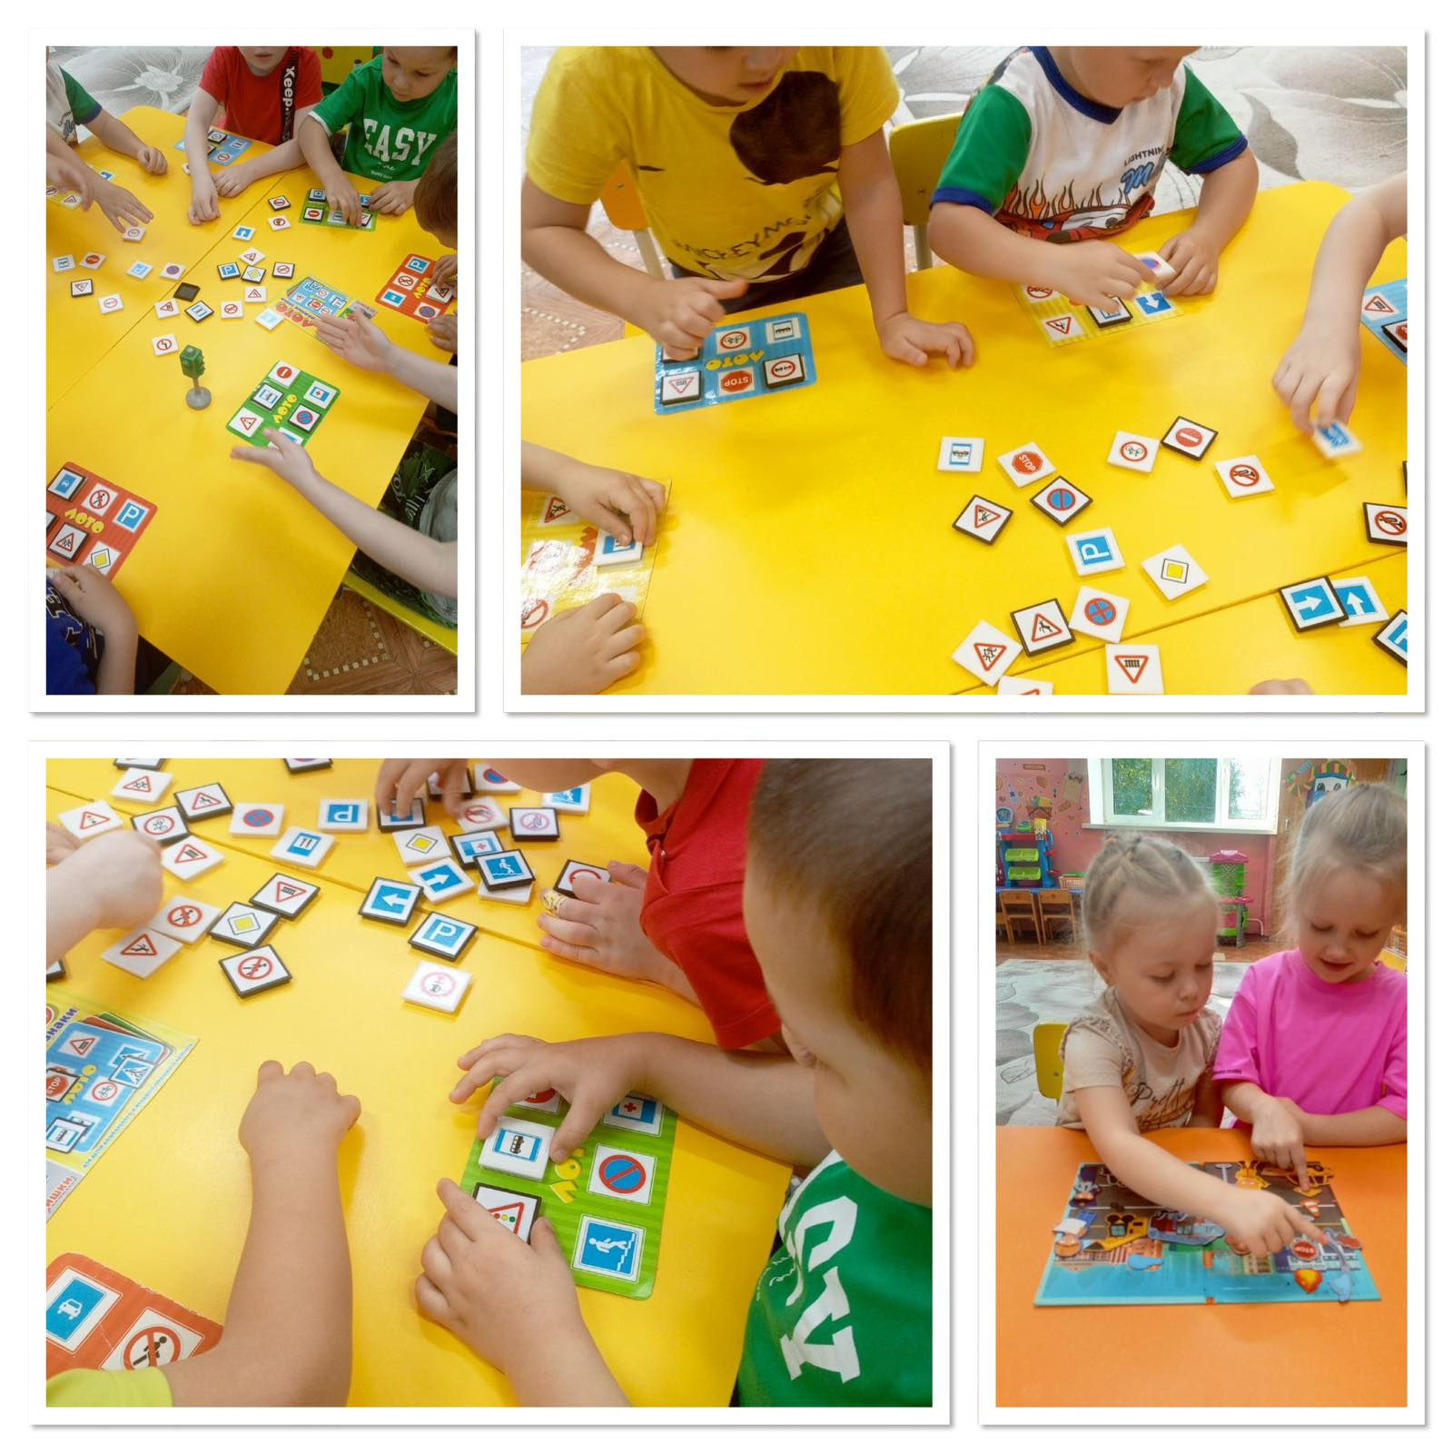

Воспитатели Буланько Анна Григорьевна Юраш Анна Александровна..